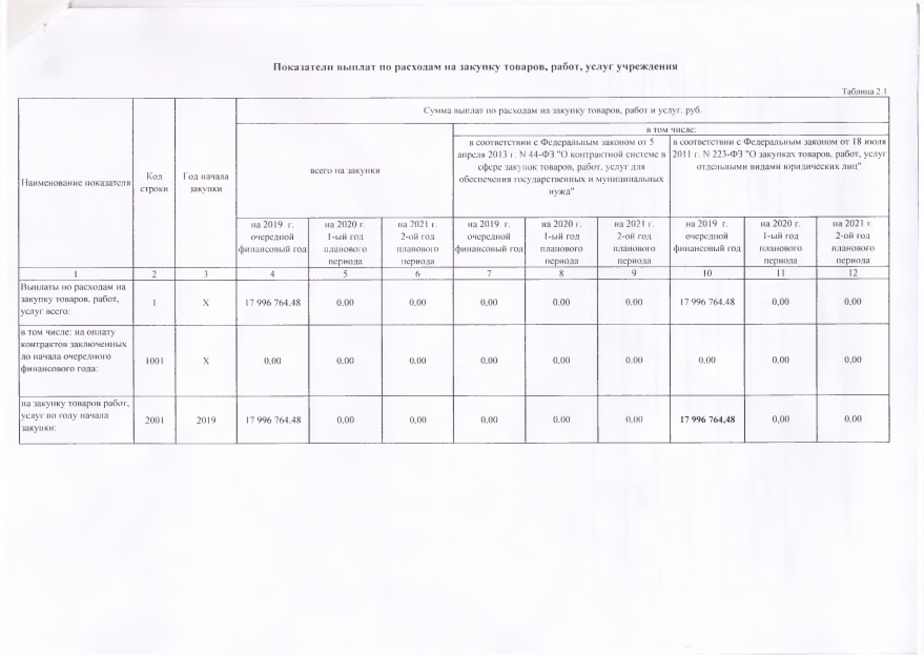

тгљвзгнлв,

р;н3ог,

услуг